suenmedia v2.1 观察项修复增量复核报告（v7r4）

一图看懂 · 复核总览
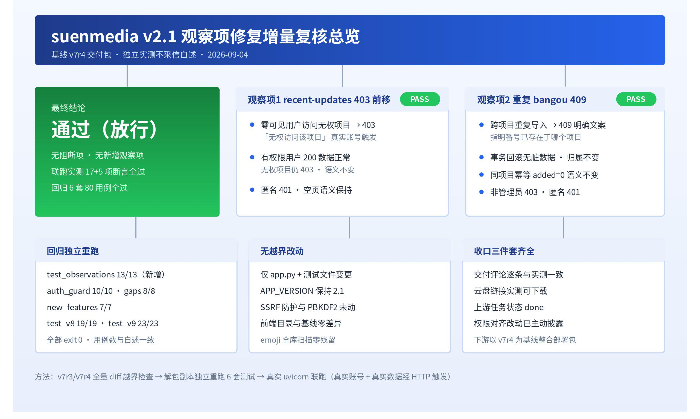
最终结论：通过（放行）。两项观察项修复在 v7r4 交付包上逐项 PASS，新增用例与 5 套既有回归独立重跑全过，无越界改动，上游收口三件套齐全，无阻断项。下游最终部署包任务可以 v7r4 为基线整合。

一、复核范围与方法
本次复核对象为上游修复任务「修复 suenmedia v2.1 增量复核报告遗留的 2 条非阻断观察项」的交付包 suenmedia-v7r4.zip，延续上一轮增量复核口径：独立实测、不采信上游自述。复核在独立沙箱完成，全程与上游执行环境隔离。
方法分三层：静态越界检查（v7r4 与 v7r3 基线包全量 diff）；测试独立重跑（新增用例 + 5 套既有回归，全部在解包副本上独立执行）；真实联跑实测（本地启动 uvicorn 服务，用真实创建的账号与真实导入数据经 HTTP 触发两条修复路径，403 分支由真实零可见项目账号触发）。
环境说明：Python 3.10.12；依赖按交付包 requirements.txt 钉版（fastapi 0.133.0 / starlette 1.3.1 / uvicorn 0.30.0 / PyJWT 2.13.0 / APScheduler 3.10.4）；联跑服务监听 127.0.0.1:8765，禁用后台调度器（SUENMEDIA_DISABLE_SCHEDULER=1）；数据库为交付包自带 data.db 起底，测试数据全部经 API 现场创建。

二、观察项1 复核：recent-updates 项目权限判断前移 — PASS

2.1 代码证据
diff 确认：recent-updates 处理器中，项目权限 403 判断已前移——零可见项目早退条件由「无可见项目」改为「无可见项目且未指定 project」，指定了 project 的请求会继续走项目权限解析，对存在但无权的项目返回 403「无权访问该项目」。改动范围仅此一处判断条件加注释，与上游自述一致。

2.2 真实联跑实测
用管理员经 API 现场创建两个项目（联跑甲含真实条目 LIVE-001、联跑乙为空）与两个真实账号（live_noview 零可见 viewer、live_viewa 仅可见甲的 viewer），经 HTTP 逐项触发：
用例 | 触发方式 | 预期 | 实测 | 判定
1a 零可见访问无权项目（slug） | live_noview 请求 project=live-jia | 403 无权访问该项目 | 403，「无权访问该项目」 | PASS
1b 零可见访问无权项目（名称） | live_noview 请求 project=联跑甲 | 403 | 403 | PASS
1c 零可见不带 project | live_noview 不带参数 | 200 空页（语义不变） | 200，total=0 items=[] | PASS
1d 有权限访问授权项目 | live_viewa 请求 project=live-jia | 200 数据正常 | 200，total=1，LIVE-001 | PASS
1e 有权限访问无权项目 | live_viewa 请求 project=live-yi | 403（行为不变） | 403 | PASS
1f 匿名访问 | 不带凭证 | 401 | 401 | PASS
1g 匿名带 project | 不带凭证请求 live-jia | 401 | 401 | PASS
对应的 8 条新增用例（test_observations.py 观察项1 部分）独立重跑全部通过，覆盖与上表一致。

三、观察项2 复核：跨项目重复 bangou 导入 409 — PASS

3.1 代码证据
diff 确认三处改动：① 新增 BangouConflictError 异常，videos 与 series 的查重改为按全局 bangou 查找，命中他项目时主动抛出冲突；② /api/import/json 捕获该异常返回 409，文案「番号 X 已存在于项目「项目名」，无法重复导入」，失败事务随连接关闭回滚；③ 增量扫描链路对冲突按组记录 error 并 continue，不再中断整次扫描。均与上游自述一致。
权限对齐说明：基线 v7r3 中 /api/import/json 挂 require_auth（仅登录），本版改为 require_admin。任务验收点明确要求「非管理员 403」，该改动是按任务要求对齐，且上游在交付评论中已主动披露，不属于越界改动。

3.2 真实联跑实测
用例 | 触发方式 | 预期 | 实测 | 判定
2a 非管理员导入 | live_viewa 调 /api/import/json | 403 | 403 | PASS
2b 跨项目重复 bangou | admin 将含 LIVE-001 的文件导入联跑乙 | 409 明确文案 | 409，「番号 LIVE-001 已存在于项目「联跑甲」，无法重复导入」 | PASS
2c 回滚无脏数据 | 409 后直查 SQLite | 无脏数据 | 全库 1 行、归属甲、乙 0 行、标题未变 | PASS
2d 同项目整包重导 | admin 重导甲项目 | 200 正常 | 200 | PASS
2e 匿名导入 | 不带凭证 | 401 | 401 | PASS
2f 增量幂等 added=0 | scan_local_update 连续两次扫描同一目录 | 二次 added=0 | 首次 added=1，二次 added=0 updated=1，库中该 bangou 恒为 1 行 | PASS
对应的 5 条新增用例（观察项2 部分，含同项目重导、跨项目 409、无脏数据、增量幂等、非管理员 403）独立重跑全部通过。

四、回归独立重跑
全部 6 个套件在解包副本上独立执行，均 exit 0，用例数与上游自述逐项一致：
套件 | 用例数 | 结果 | 说明
test_observations.py（新增） | 13 | 13/13 | 两项修复专项用例
test_auth_guard.py | 10 | 10/10 | 鉴权守卫回归
test_backend_gaps.py | 8 | 8/8 | 后端缺口回归（本版补入包内）
test_new_features.py | 7 | 7/7 | 新功能回归
test_v8.py | 19 | 19/19 | v8 全量回归（含 emoji 检查）
test_v9.py | 23 | 23/23 | v9 全量回归（含 SSRF 用例）
附注：test_new_features 日志末尾有一条 teardown 阶段的 ConnectionResetError 打印，属测试服务关闭时序噪音，套件本身 7 项断言全过且 exit 0，不影响判定。test_v9 中 SSRF 校验用例通过，佐证 SSRF 防护未被破坏。

五、越界改动检查
以 v7r3 基线包做全量 diff：既有文件仅 app.py 变更；新增 3 个文件（app_v8.py 兼容 shim、test_backend_gaps.py、test_observations.py）；static / dist 等前端目录与基线零差异；v7r3 遗留的 __pycache__ 已清除。逐项核对：
- APP_VERSION：config.py 中仍为 "2.1"，未改动
- SSRF 防护：validate_update_url 与 ipaddress 相关代码未出现在 diff 中，test_v9 的 SSRF 用例通过
- PBKDF2：口令哈希相关代码未出现在 diff 中
- 前端文件：static 与 dist 目录与基线完全一致
- emoji：全库正则扫描零残留，test_v8 / test_v9 的 no_emoji 用例亦通过
一处上游自述勘误：交付评论称「98 个文件」，zip 实际为 98 个条目（82 个文件 + 16 个目录条目），属计数口径差异，无实质影响。

六、收口三件套核对
件 | 要求 | 实测 | 判定
交付评论 | 改动文件、行为变化、测试结果逐条写明 | 齐全，逐条与实测一致 | 齐全
云盘链接可访问 | 交付包可下载 | 实测下载成功（约 505 KB，zip 完整解包） | 可访问
任务状态 done | 上游修复任务标记 done | 状态已为 done | 齐全

七、最终结论与遗留说明
结论：通过（放行）。观察项1 与观察项2 逐项 PASS；13 条新增用例与 5 套既有回归独立重跑全过；无越界改动；上游收口三件套齐全。无新增阻断项、无新增观察项。
两点部署延续提醒（非本轮新增，承接上轮口径）：Dockerfile 仍未在真实环境构建验证过，首次部署需人工 build 冒烟；生产环境按既有要求使用 COOKIE_SECURE=1 加 HTTPS。下游「最终部署包 suenmedia_v2.1」任务应以 v7r4 为基线整合。

附录 · 证据留存
上游修复任务：aily.feishu.cn/tasks/7681439575524248785（交付评论含改动文件清单、行为变化逐条核对与各套件结果）。交付包：suenmedia-v7r4.zip，云盘链接 my.feishu.cn/file/NM8AbX3pLoYslvxf7F2cYLx96Fc。上轮增量复核报告：my.feishu.cn/docx/USLSdkD4eotos4xvi0EcOG296lc（两项观察项的原始定义）。
本报告全部结论基于独立沙箱内解包 v7r4 交付包的实测：静态 diff 一轮、6 套测试独立重跑各一轮、真实 HTTP 联跑 17 项断言加增量扫描 5 项断言，全部通过。
|（注：部分内容可能由 AI 生成）

